**Obvod s cievkou**

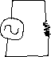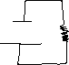

1. Ak je napojený zdroj jednosmerného prúdu

* Nevzniká indukované napätie
* Cievka sa správa ako klasický/skutočný/ohmický odpor

1. Ak je zapojený zdroj striedavého prúdu

* Vzniká nestacionárne magnetické pole
* Vzniká indukované napätie/prúd
* Cievka sa správa ako zdanlivý odpor – spôsobuje fázový posun – prúd mešká/oneskoruje sa za napätím o fázu $α=-\frac{π}{2}$
* 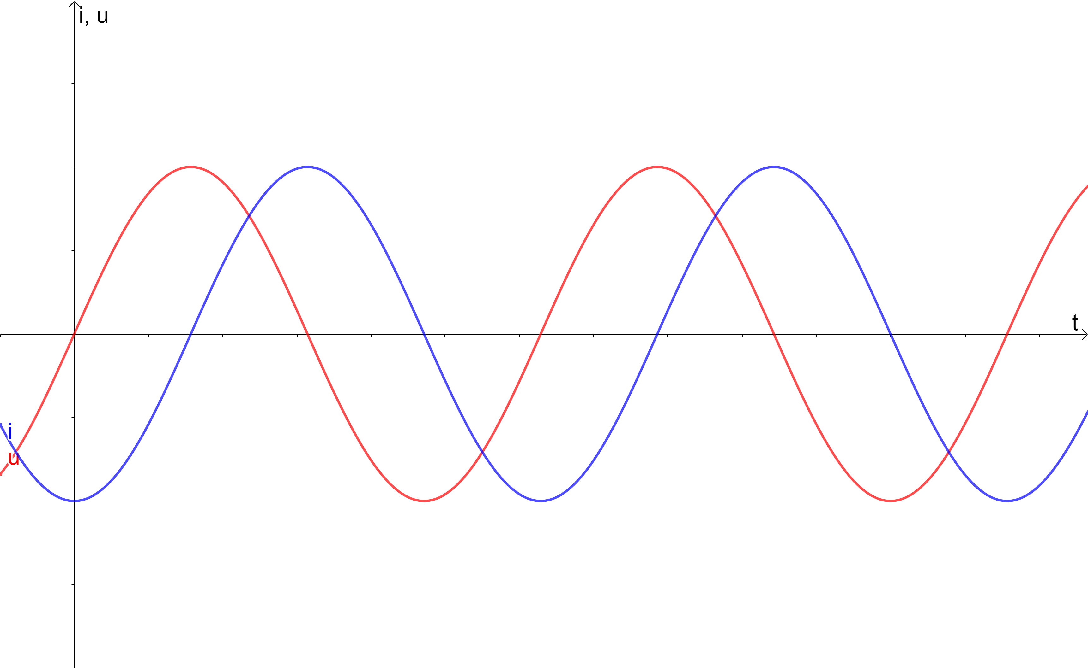
* $X_{L}$- induktancia (zdanlivý odpor) $\left[Ω\right]$– Ohm
$X_{L}=L*ω=L*2π*f$

* $X_{L}=\frac{U_{m}}{I_{m}}$ Um – Amplitúda napätia, Im – Amplitúda prúdu